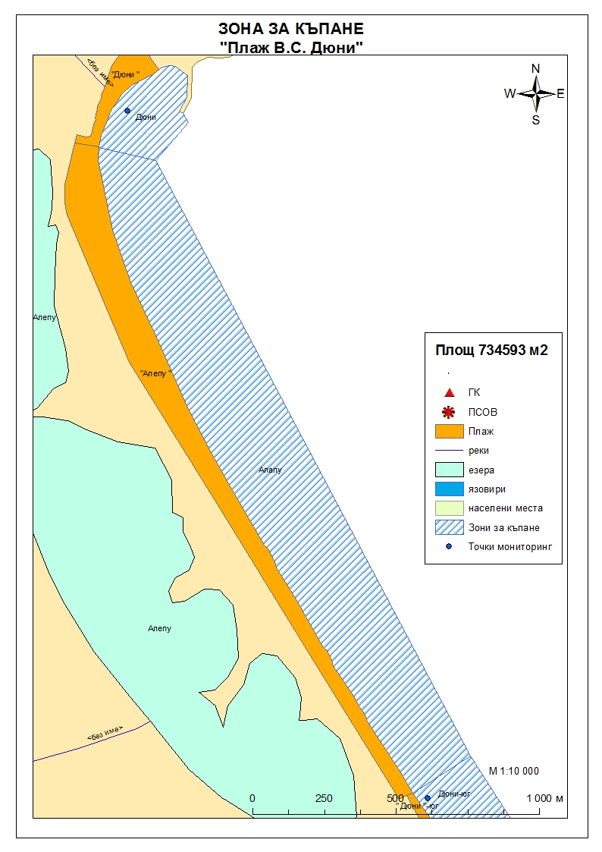
Класификация на водата за къпане
На база на резултатите от провеждания мониторинг на качеството на водата за къпане в зоната за последните четири години, съгласно изискванията на европейското законодателство, като водата може да бъде класифицирана в следните категории:

Мястото е идентифицирано като зона за къпане в Европейския съюз с пункт за вземане на проби, посочен на картата- Плаж В.С."Дюни" - пред трети спасителен пост.
При провеждания мониторинг на водите за къпане до 2011г. не е установено превишаване на задължителните стойности по изследваните микробиологични показатели. Водите за къпане отговарят на препоръчителните стойности, съответстващи за отлично качество.
Към момента не съществува риск за замърсяване на водите за къпане.
Компетентен орган: Регионална здравна инспекция – Бургас
телефони за сигнали: 056 807412, 056/ 816262
Интернет адрес на профила на водата за къпане: http://www.rzi-burgas.com/
Общо описание на зоната за къпане
В зона за къпане „Плаж В.С."Дюни" е включен Плаж В.С."Дюни". Разположен е в южната част на Черноморието на България, на около 7 км. южно от гр.Созопол и непосредствено до ваканционно селище „Дюни”, пред хотел „Марина палас”. Дължина на бреговата линия 538м. Зоната за къпане е с полегат бряг. Морското дъно е покрито с пясък.

ОТЛИЧНО

ДОБРО

ЗАДОВОЛИТЕЛНО

НЕЗАДОВОЛИТЕЛНО

Поле за поставяне временна забрана и предупреждения относно безопасността за ползване на водата за къпане
ЗОНА ЗА КЪПАНЕ № BG3412167800002029 Плаж В.С."Дюни"

